s. r. o.
Cintorínska 19, 900 31 Stupava
znalecká organizácia zapísaná v zozname znalcov, tlmočníkov a prekladateľov, ktorý vedie Ministerstvo spravodlivosti Slovenskej republiky
pre odbor Ekonomika a riadenie podnikov a odvetvie Oceňovanie a hodnotenie podnikov, evidenčné číslo znaleckej organizácie 900 244.

Daňový úrad Malacky
Záhorácka 5249/17
901 01 Malacky

V Stupave 9. 01. 2017

Vec: Odpustenie platenia preddavku na daň za 01., 02., 03. mesiac 2017

Na základe zákona 595/2003 Z.z. o dani z príjmov podľa § 42 odst. 11 („Správca dane môže určiť platenie preddavkov na daň inak aj v prípade, ak suma preddavkov na daň nezodpovedá predpokladanej výške dane, na ktorú sú platené“) si Vás dovoľujeme požiadať o platenie preddavkov dane z príjmov za mesiac január, február, marec 2017 vo výške 0.

Zdôvodnenie:

Spoločnosť Experting s.r.o. je založená pre výkon znaleckej činnosti, činnosť ktorú vykonávame nemá charakter opakovanej činnosti a z toho dôvodu nie je znalectvo podnikaním. Spoločnosť vo svojich plánoch nepredpokladá aké bude mať tržby, ale akých súťaží sa zúčastní a na základe úspechu získava finančné zdroje. V tomto čase nemôžeme v plnom rozsahu vykonávať svoju činnosť. Dôvodom je nedostatok súťaží pre našu odbornosť. Preto vykazujeme za obdobie 1. - 12. 2016 stratu 7465,- EUR Na základe uvedených skutočností Vás žiadame o odpustenie platenia preddavku na daň z príjmov za 01., 02., a 03. mesiac 2017. V uvedených mesiacoch nebudeme mať príjem, ktorý môže prevýšiť našu stratu v roku 2016. Veríme, že pochopíte našu situáciu a schválite našu žiadosť platenia preddavku na daň z príjmov za mesiace január, február, marec 2017 vo výške 0. (Preddavky do 31.05. 2016 a 9. mesiac 2016 v mesačnej výške 1643,76 EUR máme zaplatené, tak ako je ustanovené v zákone.)

S úctou
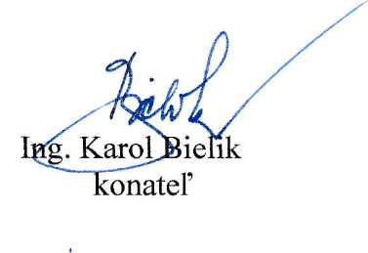
Prílohy: Súvaha, výkaz ziskov a strát za 1- 12. mesiac 2016 Kontakt: 0903 719 022; 0903 718 228;

